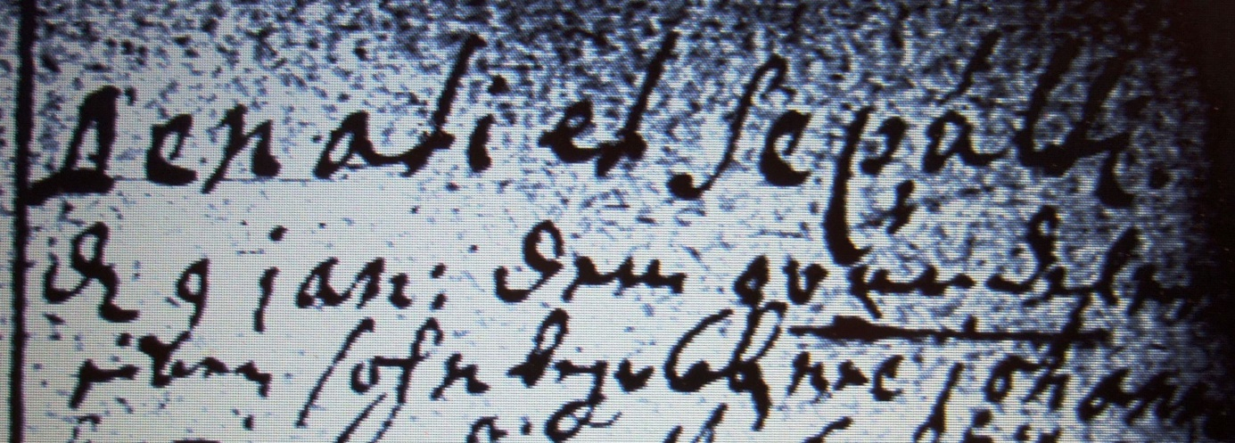

Kirchenbuch Berge 1711; ARCHION-Bild 21 in „Taufen etc. 1696 – 1765“
Abschrift:
„Denati et sepulti (Gestorbene und Begrabene, KJK) d 9 Jan: dem Grundel einen Sohn begraben nne (nomine, namens, KJK) Johann“.

